Глава № 3: Споровые растения

Особенности высших растений
Споровые растения относятся к высшим. Особенности высших растений:
1. Все высшие растения многоклеточные.
2. Клетки дифференцированы на ткани и органы.
3. Растения размножаются спорами или семенами.
К Высшим растениям относятся отделы: Моховидные, Плауновидные, Хвощевидные, Папоротниковидные, Голосеменные, Покрытосеменные (Цветковые). Отдел Риниевые вымер. Перечисленные отделы, кроме Голо- и Покрытосеменных, относятся к Споровым растениям.

12. Характеристика отдела
Моховидных
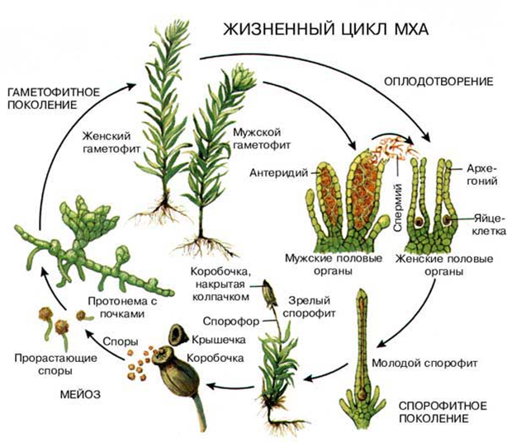
1. Моховидные заселяют преимущественно влажные места в тропиках и в умеренной зоне.
2. Размеры моховидных невелики, до 20-25 см. Живут мхи долго, это многолетние растения.
3. Строение простое. Из органов мхи имеют лишь стебель и листья. У самых примитивных мхов тело - это зеленая пластинка с вырезами-лопастями, напоминает слоевище водорослей. Корни отсутствуют, их заменяют многоклеточные ризоиды. Ткани развиты слабо.
4. Жизненный цикл отличается от жизненных циклов всех других высших растений (рис.). Преимущественное развитие получает гаплоидный гаметофит, который выполняет основные вегетативные функции: питание, рост, фотосинтез. На нем формируются органы полового размножения: мужские антеридии и женские архегонии. Внутри антеридиев в результате митоза формируются гаплоидные сперматозоиды. Архегонии имеют форму кувшина, в нижней расширенной части помещается крупная гаплоидная яйцеклетка. Оплодотворение происходит при наличии воды, иначе сперматозоиды не смогут добраться до яйцеклетки. Поэтому мхи растут в местах с повышенной влажностью.
Из диплоидной зиготы вырастает диплоидный спорофит, он состоит из ножки и спорангия в виде коробочки. Нижняя часть ножки соединяется с гаметофитом, через нее поступают питательные вещества. То есть спорофит не способен к самостоятельному существованию и целиком зависит от гаметофита. Внутри коробочки-спорангия клетки делятся мейозом и образуют гаплоидные споры. Споры высыпаются, прорастают и из них развиваются мелкие предростки или протонемы, похожие на водоросли. На протонеме из почек получаются новые гаметофиты.
Вывод: в ЖЦ моховидных преобладает гаплоидный гаметофит, диплоидный спорофит целиком зависит от гаметофита. Для оплодотворения необходима вода.

13. Представители Моховидных

Класс Печёночные
Примитивные мхи: гаметофит имеет форму пластинчатого слоевища. Представитель - маршанция, встречается в сырых затенённых местах (рис.).
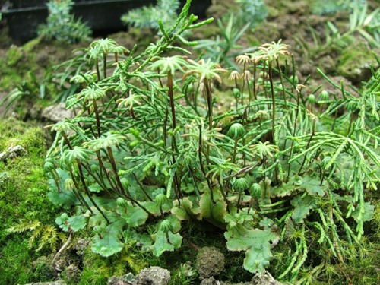
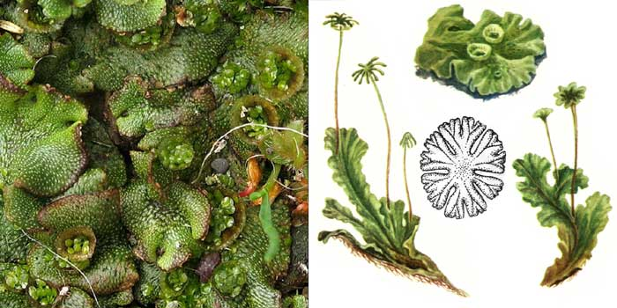

Класс Листостебельные
Высокоорганизованные моховидные, гаметофит состоит из стебля и мелких листьев, на нижней части стебля могут быть ризоиды.
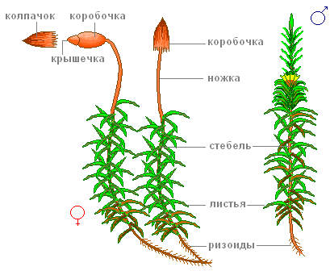
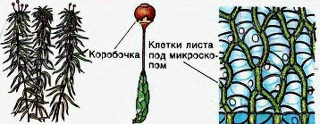
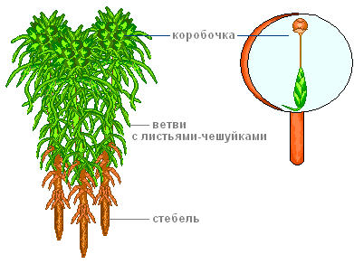
Представители: Сфагновые мхи (рис.): обитатели болот, вызывают постепенное заболачивание. Виды – сфагнум магелланский и сфагнум бурый. Сфагновые не имеют ризоидов, нижняя часть их стебля постепенно отмирает и падает на дно болота. При отсутствии кислорода происходит образование торфа. Торф - ценное удобрение и источник для производства растворителей, лаков, красок и других продуктов химической промышленности. Торф - это неперегнившие остатки листьев и стеблей сфагнума. Причина заболачивания: листья имеют клетки двух видов (рис.). Одни живые, имеют хлоропласты, другие крупные и мёртвые. Через отверстие в оболочке мёртвые клетки заполняются водой после дождя, растение увеличивает свой вес в десятки раз, что способствует заболачиванию.
Сфагновые болота - источник не только торфа и клюквы, они питают многие реки и озёра (гидрологическая роль).
2. Кукушкин лён есть всюду в смешанных и хвойных лесах умеренной зоны. На женских зелёных растениях-гаметофитах вырастают спорофиты на длинных ножках, их коробочки прикрыты сверху колпачком, напоминающим поющую кукушку, отсюда произошло название мха (рис.).

14. Отделы Плауновидных и Хвощевидных

Отдел Плауновидные
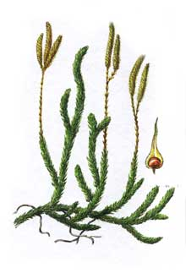
Многолетние травянистые растения со стелющимся стеблем (рис.). Листья мелкие, плотно прилегают к стеблю. На верхушках побегов образуются спороносные колоски, под их чешуями образуются спорангии со спорами.
Представители: в умеренной в сосновых борах, вблизи болот распространён плаун булавовидный. Это редкое, малозаметное растение, отдельные экземпляры достигают десяти метров длины и возраста свыше ста лет.
Значительной роли в современном растительном покрове плауны не имеют. Расцвет их был в каменноугольном периоде (около 320 млн. л. н.), когда климат был тёплым и влажным. Пример: лепидодендроны - древовидные растения высотой до 46 м при диаметре до 1,8 метров, они составляли обширные леса.

Отдел Хвощевидные
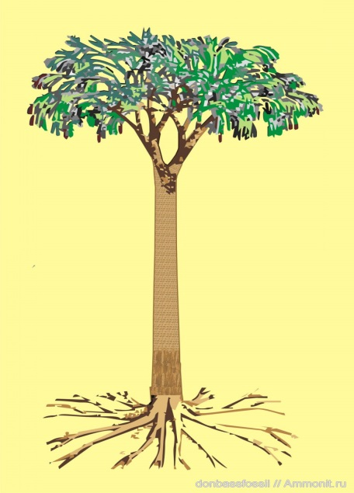
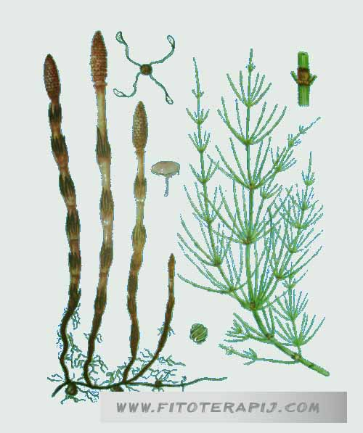
Многолетние травы с мутовчатым расположением листьев. Растения предпочитают увлажненные леса умеренной зоны. Имеют надземные побеги двух типов (рис.).
У хвоща полевого ранней весной от подземных корневищ появляются розоватые спороносные побеги – это весенний побег хвоща. Выбросив споры, они отмирают. Позднее от тех же подземных корневищ вырастают зеленые фотосинтезирующие побеги-«ёлочки» - это летний побег. Его роль - накопление питательных веществ и отложение их в корневище до следующей весны. На кислых почвах сырых лесов, болот, по берегам водоемов хвощи нередко растут в массовом количестве.
Значение хвощей в современной природе незначительно. Скот и другие животные не едят хвощи из-за большого количества кремниевых солей и ядовитости. Расцвет хвощей был в каменноугольном периоде.
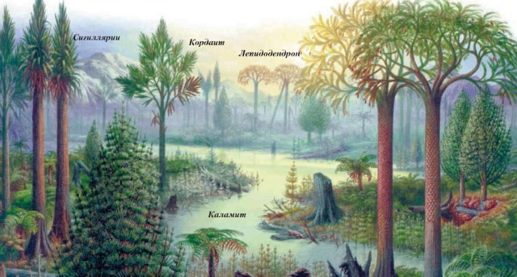

15. Отдел Папоротниковидные

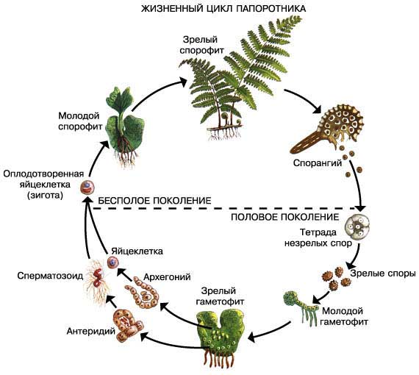
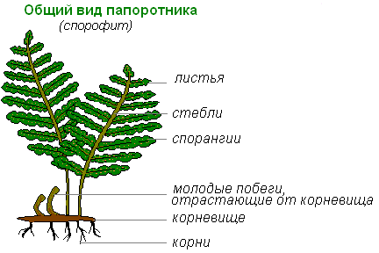
Папоротниковидные - наиболее высокоорганизованная группа современных высших споровых растений. Распространены они по всему земному шару, больше всего во влажных тропиках, есть в пустынях, полупустынях, высокогорных районах, многочисленны в умеренной зоне. Особенности:
1. Хорошо развиты листья, стебли и придаточные корни.
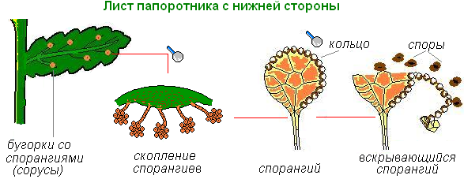
2. Листья часто сложные, совмещают функции фотосинтеза и спороношения.
3. В жизненном цикле преобладает спорофит, гаметофит сильно уменьшен.
Зеленые растения во влажном лесу – это спорофиты, их клетки диплоидны (рис.). На нижней стороне красивых сложных листьев развиваются спорангии. Они растут группами - сорусами в виде небольших коричневых точек (рис.). При образовании спор происходит мейоз, гаплоидные споры разбрасываются. В благоприятных условиях спора прорастает, образуется гаметофит или заросток в виде небольшой пластинки. С нижней стороны заростка развиваются антеридии и архегонии с гаплоидными половыми клетками. При наличии воды идет оплодотворение. Из оплодотворённой диплоидной яйцеклетки развивается новый диплоидный спорофит.

Представители Папоротниковидных

Отдел Папоротниковидные
Класс Ужовниковые | Класс Полиподиевые
Примитивные папоротники. Это многолетние травы, нижняя часть листа зелёная и фотосинтезирует, верхняя часть коричневая, спороносная. Представитель – ужовник обыкновенный (рис.), растущий в сырых, тенистых лесах. | Щитовик мужской (рис.) распространен в смешанных лесах. Листья щитовника достигают 1,5 метров длины, на нижней поверхности листьев вырастают округлые сорусы. Вид известен как лекарственное растение, его применяют против червей-паразитов. | Орляк обыкновенный (рис.). Обитает по всему земному шару, живет в светлых лесах, на открытой местности. Листья орляка используют в пищу жители Китая и Японии, американские индейцы. | Страусник обыкновенный (рис.) до 2 метров высотой растёт по берегам болот. Благодаря красивым листьям страусник часто культивируют в садах и парках.
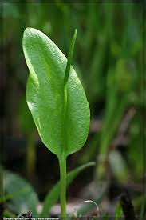 | 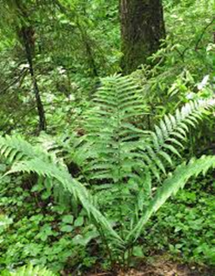 | 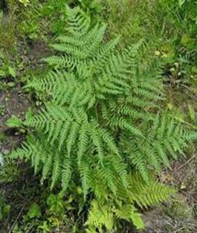 | 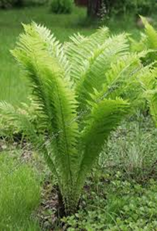

Роль папоротников в природе и жизни человека
1. Участвуют в формировании растительных сообществ в лесных экосистемах.
2. Выделяют кислород и образуют значительную органическую массу.
3. Служат пищей и средой обитания для микроорганизмов и беспозвоночных животных, то есть являются компонентами пищевых цепей.
4. Вымерщие папоротники вместе с другими споровыми растениями формировали бурые и каменные угли.
5. Ряд видов культивируют как домашние (оранжерейные): венерин волос, страусиное перо.
6. Листья некоторых видов употребляют в пищу (орляк).
7. Из корневища щитовника мужского получали противоглистное лекарство; отвары из листьев щитовника используют как обезболивающее и противовоспалительное средство.

